管理体系审核记录表
过程与活动、  抽样计划 | 涉及  条款 | 受审核部门：领导层 主管领导：赵后荣 （管代）崔祥林 陪同人员：刘训萍 | 判定
 |  | 审核员：张亮 审核时间：2022年9月2日
审核条款：理解组织及其环境、理解相关方的需求和期望、确定管理体系的范围、管理体系、领导作用和承诺、方针、组织的岗位、职责和权限、策划总则、措施的策划、目标及其实现的策划、资源、监测、分析和评估总则、管理评审、改进总则、持续改进；
标准/规范/法规的执行情况、上次审核不符合项的验证、认证证书、标志的使用情况、投诉或事故、监督抽查情况、体系变动等
EMS：4.1 4.2 4.3 4.4 5.1 5.2 5.3 6.1.1 6.1.4 6.2 7.1 9.1.1 9.3 10.1 10.3
OHS：4.1 4.2 4.3 4.4 5.1 5.2 5.3 6.1.1 6.1.4 6.2 7.1 9.1.1 9.3 10.1 10.3
理解组织及其环境 | EO4.1 | 该公司2017年10月26日注册，法人：赵后荣 ，总经理：赵后荣 ，管理者代表：崔祥林  注册地址： 浙江省绍兴市越城区东湖街道岑前村  生产经营地址：浙江省绍兴市越城区东湖街道岑前村  营业执照符合要求，见附件。  食品经营许可证：JY13306020256277,有效期至2026年08月02日  认证范围为：  E：初级农产品（水产品，果蔬、鲜/冻畜禽肉、禽蛋）的销售；资质许可范围内的预包装食品（含冷藏冷冻食品）的销售；散装食品（含冷藏冷冻食品）的销售所涉及场所的相关环境管理活动  O：初级农产品（水产品，果蔬、鲜/冻畜禽肉、禽蛋）的销售；资质许可范围内的预包装食品（含冷藏冷冻食品）的销售；散装食品（含冷藏冷冻食品）的销售所涉及场所的相关职业健康安全管理活动  认证范围在企业经营范围之内，符合要求。  公司管理体系设置了领导层、综合部、市场部 ，部门划分尚可。  经交流得知公司通过定期的网站获取、顾客沟通、及内部总结等方式对内外部因素进行监视和评审：  外部因素：国际、国家、地区和当地的各种法律法规、技术、竞争、文化和社会因素等  内部因素：公司的价值观、文化、知识、绩效等相关因素  企业在其《管理手册》中对组织内外部环境的识别做出了规定。  提供了《组织内外部环境识别表》。对影响因素，从价值观、财务因素、基础设施、人力因素、组织文化、过程或交付能力、ES体系绩效、内部员工满意度、组织架构、决策流程等10个方面进行了识别和分析；对风险或可能的影响、影响 对象或区域、涉及的过程和活动、影响程度、应对措施及监管部门做了描述。并对定期评审更新做了规定。  企业在管理评审时对组织环境进行复评，赵后荣总经理描述了目前公司的战略方针、目标并受到影响的内外部关系，虽然目前大经济环境压力较大，但从企业发展运营形势来看，企业发展的发展还是呈上升趋势。  企业对其内外环境理解比较充分。 | Y
理解相关方的需求和期望 | EO4.2 | 公司确定了：与管理体系有关的相关方，包括供方、顾客、员工、审核机构及政府机构；这些相关方的要求；这些要求和期望中哪些会成为合规义务，公司对这些相关方及其要求的相关信息进行监视和评审，以便于理解和持续满足相关方的需求和期望。  查《相关方的需求和期望清单》，编制刘训萍，审核赵后荣，2020年12月20日。  相关方：  员工、供方、顾客、审核机构、政府机构  顾客的需求和期望：1、产品质量符合顾客要求2、及时交货3、价格合理  员工的需求和期望：1、薪资、福利增加2、提供培训机会3、有一定的娱乐活动  供方的需求和期望：1、长期合作2、双赢进货合格率高3、及时付款用户合规  审核机构的需求和期望：公司体系运作的有效性、充分性和符合性  政府机构的需求和期望：1、安全生产2、原材料环保3、就业最大化4、经营效益好5、符合法律法规要求  企业对相关的需求和期望识别基本充分，满足体系要求 | Y
确定管理体系的范围 | EO4.3 | 公司管理体系范围为：  E：初级农产品（水产品，果蔬、鲜/冻畜禽肉、禽蛋）的销售；资质许可范围内的预包装食品（含冷藏冷冻食品）的销售；散装食品（含冷藏冷冻食品）的销售所涉及场所的相关环境管理活动  O：初级农产品（水产品，果蔬、鲜/冻畜禽肉、禽蛋）的销售；资质许可范围内的预包装食品（含冷藏冷冻食品）的销售；散装食品（含冷藏冷冻食品）的销售所涉及场所的相关职业健康安全管理活动  公司管理体系设置了领导层、综合部、市场部  外包情况：无外包。 | Y
管理体系及其过程 | EO4.4 | 公司2020.12.20根据自身的实际情况、GB/T24001-2016和GB/T45001-2020标准的要求组织人员编制了管理手册、作业文件和记录表格，制定了管理方针和管理目标。实施了管理体系，通过对过程检测结果进行分析管理体系得以不断改进。  负责人说管理体系运行以来效果不错管理有了一定的提高。每年对管理目标完成情况进行统计分析，出示2022年1月-6月管理目标分解及完成情况记录。 | Y
领导作用和承诺 | EO5.1 | 最高管理层都具有较强的管理意识 ，明确管理承诺。  主要通过以下活动来实现管理承诺：向公司全体员工宣传满足顾客要求和法律法规要求的重要性；制定管理方针；确保公司目标的制定和完成；各部门针对本部门的工作进行风险评估，采取适当的应对风险和机会的措施；定期进行管理评审；持续保证环境工作的投入，提供充分的资源，确保公司管理体系有效运行。  赵总亲自参与或指导的特定职责，鼓励工作人员报告事件、危险源、风险和机遇，并保护其免遭报复承诺基本实现，没有违反的情况发生。  目前各项工作基本得到实施，并取得了一定的效果。 | Y
方针 | EO5.2 | 该公司管理方针  以人为本，科技领先；  遵章守法，安全环保  公司以环境、职业健康安全标准为基础，结合公司实际特制定管理方针。与总经理进行交谈，总经理对方针内涵的理解较深刻。  方针能为制定目标提供框架，方针基本符合标准的要求。  总经理用会议、文件等手段保证管理方针为全体员工理解并落实到工作中。总经理说管理评审时对方针的持续适宜性进行了评审，有评审记录。  以上管理方针通过文件、培训等形式将公司管理方针传达给所有为公司工作或代表公司的人员，相关方也可通过综合部获取公司管理方针。 | Y
组织的岗位、职责和权限 | EO5.3 | 企业在《管理手册》中对总经理 管理者代表 综合部及市场部的职责权限做了规定。  公司环境/职业健康管理体系覆盖的部门包括：管理层、综合部、市场部，划分尚可。  《管理手册》规定了各部门及主要岗位人员的工作职责、作用、责任、权限，职责包括了标准要求的所有要求，充分适宜，上述文件通过发放的形成传达到相关部门和人员。 包括各级管理者做出的相关责任的承诺等。  查相关制度包括环境管理制度、安全管理制度等，基本明确了各级人员的环境及职业健康管理职责等。确认公司目前人力资源、基础设施、技术人员、财力、信息资源均能保证。  详见各部门相关条款审核记录。 | Y
策划总则 | EO6.1.1 | 企业在《管理手册》和《公司环境分析控制程序》中对风险和机遇的管控进行了规定。  提供了《风险和机遇评估分析表》，确定了组织需应对的风险和机遇。  如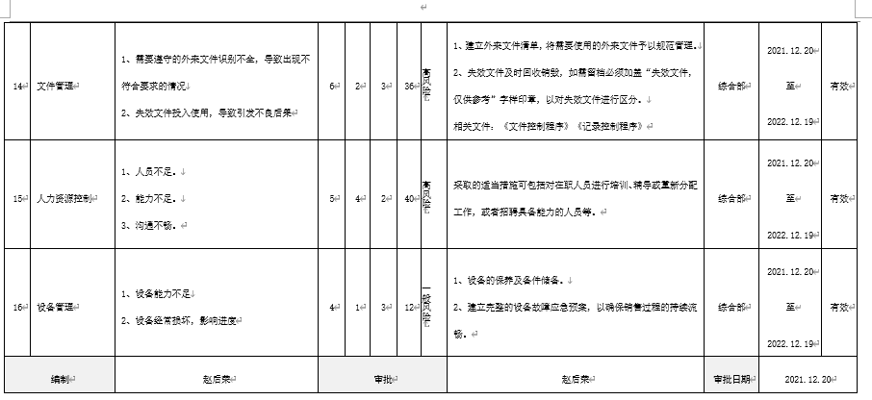  评审人：赵后荣，评审时间：2021年12月20日  评审情况均为符合发展要求。  措施正在实施中。 | Y
措施的策划 | EO6.1.4 | 公司根据环境因素和危险源的风险辨识结果，分别制定出《重要环境因素清单》、《不可接受风险清单》清单内明确了控制措施计划，通过具体的措施进行有效控制：目标、管理方案、管理制度运行控制、应急预案、日常检查、日常培训。  制定了《法律、法规及其他要求控制程序》SXRD-EHS/CX-06-2020，每年对公司适用的合规义务进行识别更新并定期评价、检查。  经组织评价，组织策划的措施基本能够满足风险和机遇应对需要，在建立、实施、保持管理体系时应用了以上措施。 | Y
目标及其实现的策划 | EO6.2 | 公司的管理目标为：  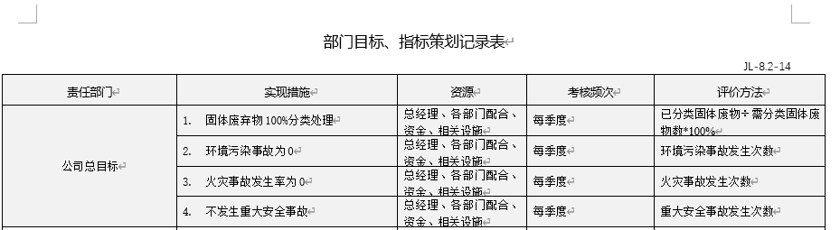  对目标进行了分解，建立了各部门的分目标，每季度进行一次考核，查看“2022年目标、指标完成情况考核记录”，见各部门考核情况。  目标可测量，与公司管理方针一致。  提供了本公司的环境和安全管理方案和应急预案等。  基本符合。 | Y
资源、 | EO7.1 | 公司为了实施管理体系并持续改进其有效性，增强顾客满意度，提供了各方面的资源保证。  a. 人力资源：职工队伍相对稳定；  b. 基础设施：办公室、冷藏间，仓库等；  c.环保设施：消防栓、手提灭火器、分类垃圾桶等；  d.工作环境：厂区总面积4079平米；布局合理，场所卫生干净整洁，工作环境良好；劳保用品发放及时；  资金支持：注册资金1200万元。  能够满足企业发展需要。 | Y
监测、分析和评估总则、 | EO9.1.1 | 组织策划了对绩效的监视和测量，对绩效的分析和评价，对事项进行汇报的程序等。保留了必要的记录文件。  公司通过管理评审和内部审核，以及定期的目标考核，对发现的问题采取纠正和必要的纠正措施，确保管理体系绩效和有效性。  提供“目标指标及管理方案检查记录”及“环境及职业健康安全绩效监测记录表”。  无环境/职业健康相关的监视测量设备。  组织对管理体系的运行过程的监测、分析和评估基本符合要求。 | Y
管理评审、 | EO9.3 | 2022年6月20日召开管理评审会议，由赵后荣总经理主持；  保留管理评审计划、管理评审报告、管理评审会议记录、各部门管理评审输入资料、签到表等；  查管理评审计划：管理评审的时间2022年6月20日，拟评审计划时间：2022年6月15日。  主持人：赵后荣；参加人：各部门负责人及员工代表等。  要求每个部门需提交的管理评审输入内容包含了标准条款的要求。  查管理评审输入资料：  - 内部审核结果；  - 管理体系运行情况及效果，产品符合相关法律法规、强制执行的标准及环境职业健康管理体系文件要求及顾客要求的情况；  - 与环境职业健康管理体系相关的内外部因素的变化；  - 资源是否充分；  - 目前核对的需应对的风险和机遇及所采取的应对措施；  - 任何方面的改进建议；  - 围绕管理评审的目的，各部门所作的其他补充意见。  管理评审输入比较全面，符合要求。  查见管理评审会议记录及签到表：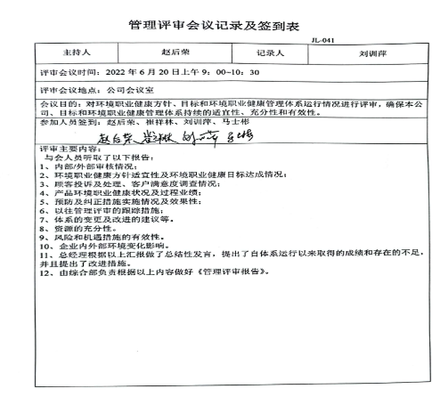。  查管理评审结论：本公司的环境安全基本适宜、充分和有效。  去年跟进：公司综合部于2021.8.22组织对公司员工进行了标准条款和体系文件的进一步培训，加强了公司员工对标准的学习、贯彻、理解  改进建议及安排：在环境管理体系运行方面，节能降耗意识不够好，未形成制度化控制模式。责综合部制定相应改进措施，预计2022年7月底前基本落实到位。  查见管理评审改进措施，发布“节能降耗管理办法”，制定：崔祥林；时间：2022.7.11，符合要求。 | Y
改进总则、持续改进 | EO10.1  EO10.3 | 管理者代表崔祥林根据总经理意图组织持续改进过程的策划工作，由综合部实施持续改进过程的管理。公司体系运行的持续改进，是通过方针、目标、管理方案的制定与实施，通过内外部的审核结果，管理评审的开展，分析和评价结果、纠正预防措施的实施，促进管理体系的持续改进。并通过对各项工作的考核，不断提出改进要求，全员的环保、职业健康意识、安全意识有较大的提高，持续改进了管理体系的有效性。 | Y
标准/规范/法规的执行情况、上次审核不符合项的验证、认证证书、标志的使用情况、投诉或事故、监督抽查情况、体系变动等 |  | 标准/规范/法规的执行情况：合法合规  上次审核不符合项的验证： 已关闭  认证证书、标志的使用情况： 符合  投诉或事故、监督抽查情况： 无  体系变动： 无变更 | Y

说明：不符合标注N

管理体系审核记录表
过程与活动、  抽样计划 | 涉及  条款 | 受审核部门：综合部 主管领导：刘训萍 陪同人员： 崔祥林 | 判定
 |  | 审核员：张亮 审核时间：2022年9月2日
审核条款：组织的角色、职责和权限; 环境因素； 合规义务；目标及其达成的策划；能力；意识；沟通；文件化信息；运行策划和控制；应急准备和响应；符合性评估；内部审核；不符合和纠正措施；
EMS：5.3 6.1.2 6.1.3 6.2 7.2 7.3 7.4 7.5 8.1 8.2 9.1.2 9.2 10.2
OHS：5.3 6.1.2 6.1.3 6.2 7.2 7.3 7.4 7.5 8.1 8.2 9.1.2 9.2 10.2 ；5.4
组织的角色、职责和权限; | EO5.3 | 部门主要负责体系建立、实施、保持和持续改进；公司体系文件、记录及外来文件的管理；协助管理层贯彻落实公司管理方针和目标指标和管理评审；负责公司人力资源管理；负责制定培训计划并组织培训；组织对本公司的环境因素/危险源进行识别/辨识和评价，确定重要环境因素和重大危险源；负责制定内部审核计划，组织实施内部审核；负责管理体系绩效的监测和测量；负责法律、法规及其他要求收集、更新，合规性评价，负责办公产生的有毒有害废弃物处置管理等工作。  与负责人交流明确职责和权限,与手册中规定一致。 | Y
环境因素； | EO6.1.2 | 查有：《环境因素识别及评价控制程序》SXRD-EHS/CX-04-2020，《危险源识别与风险评价控制程序》SXRD-EHS/CX-05-2020  查“环境因素识别及评价表”，识别考虑了正常、异常、紧急，过去、现在、未来三种时态，考虑了供方、客户等可施加影响的环境因素，能考虑到产品生命周期观点。  环境因素包括废墨盒废硒鼓、废电池等的废弃，电的消耗、水消耗、办公耗材、生活垃圾的排放，火灾事故发生等。  查有重要环境因素清单“：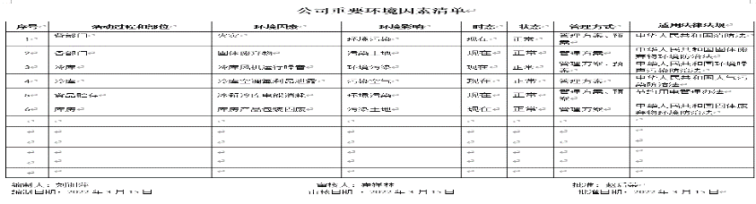  查“公司危险源识别与评价表“，识别的危险源包括开会多人吸烟、连续长时间计算机操作、电源开关、插座等有漏电现象、冬季燃煤炉取暖、电器电线老化、超负荷使用、车辆违规驾驶车辆、冷库违规操作等  采用LEC风险评价法确定风险等级。  查有“不可接受风险清单”：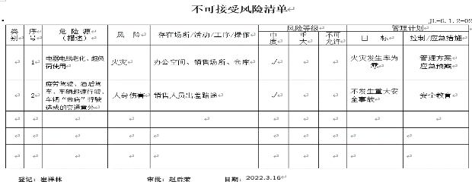  组织针对以上的重要环境因素和不可接受风险制定了预防措施。  主要控制措施：固废分类存放、办公危废交耗材供应公司，垃圾由环卫部门拉走，加强日常培训，日常检查，配备消防器材，水电消耗采用节能型设施，日常检查确保设备设施正常完好等措施。  经沟通，企业环境因素的识别及危险源的辨识基本充分，制定措施基本有效。 | Y
合规义务； | EO6.1.3 | 建立实施了《法律、法规及其他要求控制程序》SXRD-EHS/CX-06-2020  查：有环境法律法规清单24个，安全法律法规清单29个，识别了相关法律法规和其他要求，明确名称、分类、实施日期、适用条款和适用活动，通过网络获取.  其中包括：中华人民共和国环境保护法、中华人民共和国消防法、中华人民共和国环境保护法、中华人民共和国节约能源法、中华人民共和国安全生产法、中华人民共和国固体废物污染防治法、中华人民共和国职业病防治法、劳动保护用品管理规定、国务院应对新型冠状病毒感染的肺炎疫情联防联控机制、新型冠状病毒防控指南(第一版)等。  已识别法律法规及其它要求的适用条款，能与环境因素、危险源相对应。  综合部根据需要随时网上获取、识别更新，并通过培训、宣传、会议等形式传达给员工和相关方，各部门如有需要随时到综合办查阅。 | Y
目标及其达成的策划； | EO6.2 | 公司对管理体系所需的相关职能、层次和过程设定管理目标。  综合部目标：  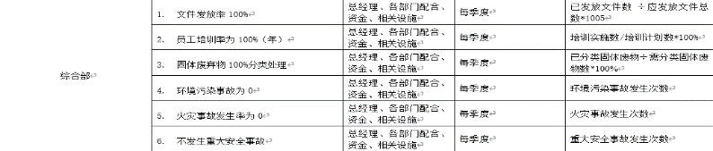  目标可测量，与公司管理方针一致。  由综合部按公司管理目标考核要求统计考核公司管理目标完成情况，提交管理评审会议。查到2022年6月30日 公司管理目标完成情况，各项目标均已完成，检查人：崔祥林 。 | Y
能力； | EO7.2 | 公司按各岗位任职资格要求,对工作人员进行任职资格评价，最终确认满足岗位能力要求情况。  提供2022年度培训计划，批准：赵后荣，日期：2021年12月20日，培训计划包括ES标准培训、体系文件培训、环境、安全法律法规培训、内审员培训、应急预案与响应培训、销售培训、企业管理制度培训等。  查见培训计划表：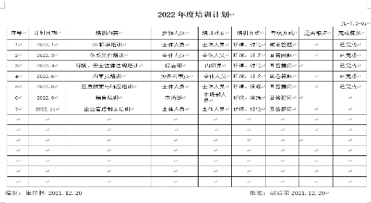  抽查《培训记录表》：  1）2022.1.22日：各部门有关人员培训 培训题目GB/T24001-2016、ISO45001:2018标准培训，有培训老师记录，通过提问考核，考核结果：合格，培训达到效果。  2）2022.3.28日：各部门有关人员 体系文件培训，有培训老师记录，通过提问考核，考核结果：合格，培训达到效果。  3）2022.8.15日崔祥林 刘训萍参与应急准备和响应培训，记录培训详细内容，通过现场提问考核，考核结果均合格，达到培训效果。 | Y
意识； | EO7.3 | 公司通过宣导、培训、制度约束等方式确保员工能意识到他们从事的活动的相关性及重要性，以及他们对贯彻方针、达成目标及实现体系的有效性的积极贡献，以及其不符合体系要求的后果。  经与员工沟通了解，基本具备以上必要环境和职业健康安全管理体系相关意识。 | Y
沟通； | EO7.4 | 公司建立并实施《信息交流控制程序》SXRD-EHS/CX-10-2020，规定了职责、工作流程，包括内部沟通和外部沟通的方法和要求。  公司确定了环境、职业健康安全管理体系相关的内部和外部沟通，包括：沟通什么；何时沟通；与谁沟通；如何沟通；由谁负责，内外部沟通具体体现在公司内部工作会议、质量、环境、职业健康安全会议、员工的培训、公司宣传栏等；  与外部的沟通具体体现在合同签订、满意度调查。与质检、环保、安监及顾客和供方等进行沟通。  现场查阅内部交流：方针、目标完成情况、内审和管理评审报告、不符合信息等。  外部交流：通过发放《信息沟通函》与相关方就相关环境、职业健康安全信息进行相互沟通，建立相关方环境管理文件发放清单。 | Y
文件化信息； | EO7.5 | 有《文件控制程序》SXRD-EHS/CX-07-2020和《记录控制程序》SXRD-EHS/CX-11-2020  文件架构：手册一本、程序文件、三层次文件（作业指导书、规章制度等）、记录表格  目前有纸质文件和少部分是电子版；  自编文件：《受控文件清单》；  外来文件：《法律法规和其他要求清单》（见“法律法规和其他要求”部分的审核记录）  有《文件发放登记表》  目前无文件的更改  有《记录清单》；记录保存期基本是三年；  目前是纸质记录和少部分是电子版；  由综合部统一保存。  查文件发放和资料发放回收登记表：  2020.12.20 下发管理手册、程序文件汇编、管理制度汇编，有发放记录，各相关人员均签字领取；  现场查看：用档案盒、文件柜存放文件记录，分类、编目，便于检索，保管正常。  基本符合。 | Y
运行策划和控制； | EO8.1 | 公司制定并实施了《环境和职业健康安全运行控制程序》SXRD-EHS/CX-13-2020、《对相关方施加影响控制程序》SXRD-EHS/CX-14-2020、《废弃物管理办法》、《节能降耗管理办法》、《关方施加影响管理制度》、《应急预案》等环境与职业健康安全控制程序和管理制度。  - 公司四周是其他企业和马路，无敏感区，根据体系和实际运行的需要设置了办公区、仓储区域。  - 企业无生产废水，生活废水排入市政管网。  - 办公过程基本无废气排放、办公和销售活动无噪声排放。  - 办公室内垃圾分为可回收和不回收垃圾，分别设置标识明确回收桶、分类处理；废硒鼓、墨盒由电脑服务公司回收处理，废灯管产生量极少暂收集存放中；一般办公固废综合部统一交市政收集处理。  查见“废弃物处理记录”：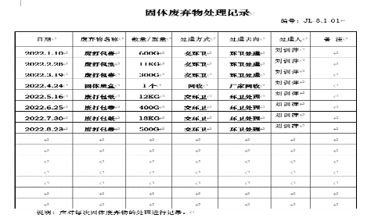  - 对可回收的固体废弃物，综合办投放市政分类回收容器。  - 按公司要求人走关灯，综合办电脑要求人走后电源切断。  - 办公纸张尽量采取双面打印，人走灯灭，定期检查水管跑冒滴漏。  - 综合部定期组织环保和安全知识培训，员工具备了基本的环保和职业健康安全防护意识。  查见相关人员的健康证：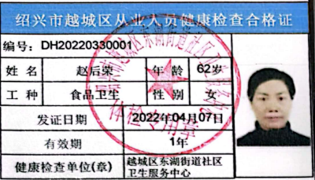 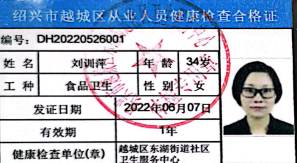  - 办公室内主要是电的使用，电器有漏电保护器，综合办人员经常对电路、电源进行检查，没有露电现象发生。电气设备及线路发生故障时联系电工人员来处理，公司人员不得随意操作以防触电。  - 要求全体人员上下班开车注意路况，禁止酒后驾驶超速驾驶，车辆必须定期年检。  查见司机驾驶证：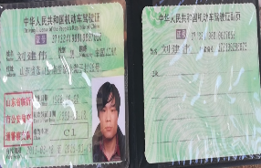 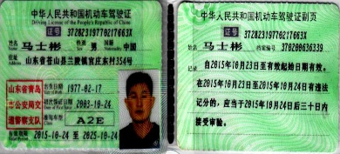  - 为满足环境和职业健康安全体系的运行，公司投入了环保及安全资金，主要是购买垃圾桶、消防设施、劳保防护用品费及培训等，有财务劳保用品及防暑降温等投入记录3180元。  - 现场巡视办公区域配备有灭火器，状态有效。  部门运行控制基本符合要求。 | Y
应急准备和响应； | EO8.2 | 编制了《应急准备和响应控制程序》SXRD-EHS/CX-15-2020，确定的紧急情况有：火灾、触电，均有应急预案。  应急设施配置：办公和贮存场所配备消防器材：灭火器、消防栓，状态有效。  查2022.5.20日进行消防疏散演练，有计划，演练后形成演习报告，有实施记录、有总结：本次消防演习使员工对“会报警、会灭火、会逃生”的三会人员有了深刻认，同时对发生火炎时，逃生和自救方法有了大致了解，对危险品泄漏处理方法有了认识，起到了很好的预防效果，总的来讲是比较成功的。  查2022.4.11日进行触电应急演练，有计划，演练后形成演习报告，有实施记录、有总结：本次触电演练使员工对造成事故原因“设备注意定期保养、改正不良作业习惯”有了清醒的认识，同时现场工人了解了触电的危害、触电的基本应对措施和故障排除方法，使各个应急小组协同应急得到了提升；起到了很好的预防效果，总的来讲是比较成功的通过两次演习，验证了公司应急程序的可行性与适宜性，对应急文件的评审结论通过。  自体系运行以来尚未发生紧急情况。 | Y
符合性评估； | EO9.1.2 | 公司制定并执行《合规性评价控制程序》SXRD-EHS/CX-16-2020  查：2022. 2.20日崔祥林等对24个环境适用法律法规和29个职业健康安全适用法律法规及其他要求合规性进行评价，均符合，并形成环境法律法规合规性评价表、职业健康安全相关法律法规合规性评价表；  未提供法律法规和其他要求合规性评价报告。  经交流，相关法律法规在公司得到了较好的贯彻，没有出现违反标准和法律法规的规定。 | N
内部审核； | EO9.2 | 建立并执行《内部审核管理程序》SXRD-EHS/CX-17-2020，并能按标准规定对内部审核的策划、实施、人员安排与资质、内部审核的记录、不符合项的分析与验证，以及审核的结论等开展内部审核。  由综合部组织内部审核，一般每年至少进行一次内部审核，抽查内部审核情况：  查2022年内部审核实施计划，其内容已包括了审核目的、依据、范围、审核组，安排，内审日期：2022.6.10，批准：赵后荣 计划批准时间：2022.4.10日  审核目的：1．检查环境职业健康管理体系运行是否满足标准、公司环境职业健康管理体系文件、合同、法律法规的要求；  2．作为一种重要的管理手段和自我改进的机制，及时发现问题，采取纠正措施或预防措施；  3．使环境职业健康管理体系保持有效性，不断改进、完善。  4．为后继审核做好准备。。  审核依据：GB/T24001-2016、GB/T 45001-2020标准及公司环境、职业健康安全管理体系文件、相关的合同、有关的强制性法令、法规和技术规范等。  内部审核实施：组长：崔祥林 A 组员：刘训萍 B 审核按计划进行。  查见首末次会议签到和会议记录：  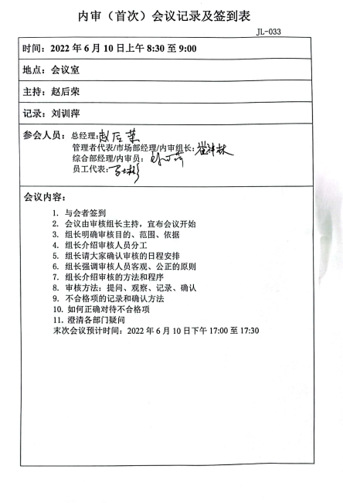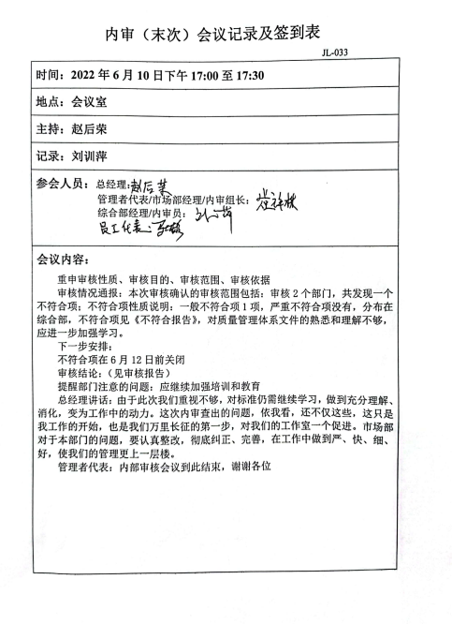  审核计划已考虑到互查的公正性，无审核员审核本部门情况，计划内容涉及各部门，条款覆盖整个标准。  提供了《内审检查表》，其中包括总经理/管理者代表、综合部、市场部的审核记录，条款与策划一致，记录真实、完整。  本次内审发现1个一般不符合项，明确不符合标准条款和负责部门，开具不合格项报告：市场部1项EO7.2，部门确认不合格，并进行原因分析和整改，有记录并对整改效果进行验证，已关闭。  提供《内审报告》，对现场审核进行了综述，对环境和职业健康安全管理体系进行了符合性的综合评价，结论为：环境职业健康管理体系运行基本有效、正常，实施效果明显。  编制：刘训萍，审批：赵后荣 日期：2022年6月10日  公司内部审核基本有效。 | Y
不符合和纠正措施； | EO10.2 | 企业通过过程的监视和测量、绩效考核、内审、管理评审等方式和机制，确保质量管理制度有效执行。  企业经过策划，采用对产品的监视和测量，对不合格品控制等来证实产品的符合性。  企业制定不符合控制程序、纠正措施控制程序等，通过分析实际存在的或潜在的不符合的原因，制定纠正和预防措施，并验证其效果，以防止不符合的发生／再发生，实现持续改进绩效的目的。  对内审中的不符合，采取了纠正措施，并验证；  经查在公司正常经营活动中，出现了轻微不符合，部门已经采取纠正和纠正措施，经验证纠正措施有效。  未发生过环境、安全等事故。 | Y
员工参与和协商 | O5.4 | 公司任命马士彬为安全员工代表，制定《信息沟通控制程序》，提供多种沟通方式，让工作人员能够参与到职业健康安全管理体系的运行。定期对员工进行职业健康安全培训教育和岗位操培训（详见培训记录），避免员工因操作失误造成的人身安全伤害以及识别危险情况，及时报告危险情况，以便预防措施落实到位和采取纠正措施。总经理确保工作人员在提建议时无惧遭受解雇、纪律处分或其他类似报复的威胁。 | Y

说明：不符合标注N

管理体系审核记录表
过程与活动、  抽样计划 | 涉及  条款 | 受审核部门：市场部 主管领导：崔祥林 陪同人员：刘训萍 | 判定
 |  | 审核员：张亮 审核时间：2022年9月3日
审核条款：组织的角色、职责和权限、环境因素 危险源；目标及其达成的策划；沟通；运行策划和控制；应急准备和响应
EMS：5.3 6.1.2 6.2 7.4 8.1 8.2
OHS：5.3 6.1.2 6.2 7.4 8.1 8.2
组织的角色、职责和权限、 | EO5.3 | 部门负责人：崔祥林  - 据其介绍：贯彻公司质量环境和职业健康安全方针，完成质量环境和职业健康安全目标，对公司各个项目进行环境监测服务；  - 负责不合格品的管理及纠正及纠正措施；  - 负责本部门的环境因素识别，完成本部门目标、指标和环境管理方案的实施；  - 对公司合同/订单、顾客服务负责；  - 组织合同评审和协调活动，在合同或订单签订之前，对每份合同或订单按要求进行评审，在完成评审后代表公司对外签订合同或订单；  - 按规定部署顾客满意度调查工作，并作好必要的顾客满意度分析报告  - 负责对本部门的危险源进行辨识、风险评价和控制措施的确定，提出职业健康安全管理方案并实施等  与市场部负责人沟通，描述的职责和权限与管理体系的职能分配表基本一致。 | Y
环境因素识别/危险源辨识 | EO6.1.2 | 查有：《环境因素和危险源识别评价与控制程序》,按照办公过程和采购服务过程、销售服务过程对环境因素、危险源进行了辨识，辨识时考虑了三种时态：过去、现在和将来，和三种状态：正常、异常和紧急。  查市场部的“环境因素识别评价汇总表”，识别了本部门在办公、采购、销售、相关方等各有关过程的环境因素，包括日光灯更换、电脑使用用电消耗、办公纸张、采购、销售活动宣传材料的处置、车辆尾气排放、废包装物排放等环境因素，识别时能考虑产品生命周期观点。  查《重要环境因素清单》，涉及市场部有2项重要环境因素，包括：潜在火灾、固体废弃物的排放。  控制措施：固废分类存放、垃圾等由综合办负责按规定处置，包装物分类卖掉，日常检查、培训教育，配备有消防器材、制定应急预案等措施。  提供了《危险源识别与评价表》，内容有：活动场所、危险类别、危害类别、危险发生的可能性L、损失后果C、频繁程度E、控制措施等。识别出市场部部危险源有：火灾；人身伤害（交通事故、触电等）。  优先控制风险采用“LEC”方法进行评价。提供《不可接受风险》有：火灾；人身伤害（交通事故、触电等）。  以上危险源识别基本全面，评价基本合理。  部门识别和评价基本充分，符合规定要求。 | Y
目标及其达成的策划； | EO6.2 | 公司对管理体系所需的相关职能、层次和过程设定管理目标。  市场部目标：  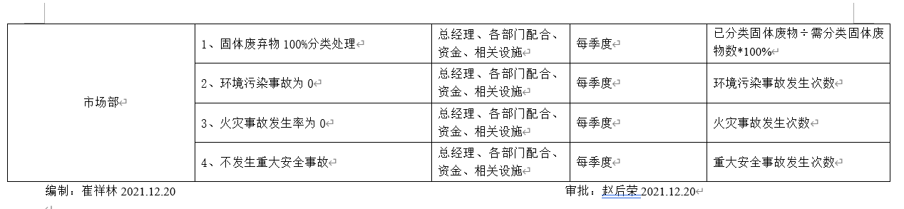  目标可测量，与公司方针一致。  查见部门目标、指标完成情况统计表：查到2022年6月30日部门管理目标完成情况，以上管理目标已全部完成，检查人：崔祥林 | Y
沟通； | EO7.4 | 现场查见会议记录、培训记录、文件签收等组织内部培训方式相关记录。  综合部是内外部信息交流的中心，通过会议、邮件、培训等形式进行内部交流，向外部接收各种文件传递各种报表，外部沟通联络的部门有环保部门、劳动部门、消防安全部门、质监部门、安监部门及合同方等。  经交流：目前与环保、劳动、消防、安监部门的信息交流主要是参加会议、接收来文、电话、邮件等，均按要求予以传达和落实，沟通情况较好。 | Y
运行策划和控制； | EO8.1 | 1.编制并实施了运行控制程序、资源能源控制程序、废弃物控制程序、消防控制程序等环境、职业健康安全控制程序和管理制度。编制并实施了环境、职业健康安全控制程序和管理制度。  2.本部门办公中所使用的办公用品均由公司市场部负责统一打印、复印，产生的废弃物，统一处理。  3.对可回收的固体废弃物，一部分由厂家回收，厂家不回收的公司统一回收再利用，不可回收的废弃物由公司市场部统一处理，部门不单独处理。  4.市场部内主要是电的使用，电器有漏电保护器，经常对电路、电源进行检查，没有露电现象发生，提供了《环境检查记录表》和《安全检查记录表》，抽查2022.1月---2022.8月份检查结果正常，检查人刘训萍。  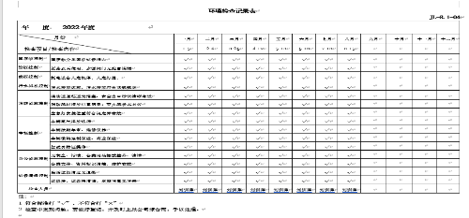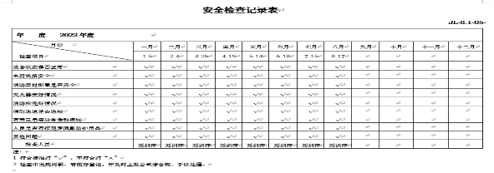  查：分拣现场和仓库的灭火器有检查记录，并在有效期内。  5．对外招投标和业务洽谈时明确承诺公司产品环保、节能、无毒无害。  6．在储存仓库中，配有相应的灭火器，且堆放物品未有超高现象。  7．查相应废弃物处理记录，企业能及时有效的处理产生的废弃物。  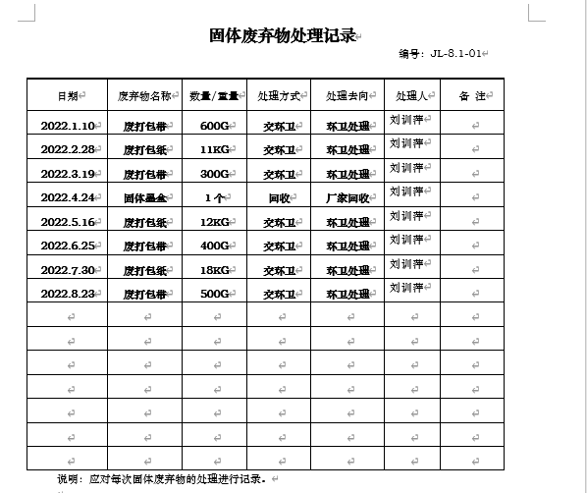  8．组织建立了相应的环境运行准备，查相关方施加环境影响汇总：  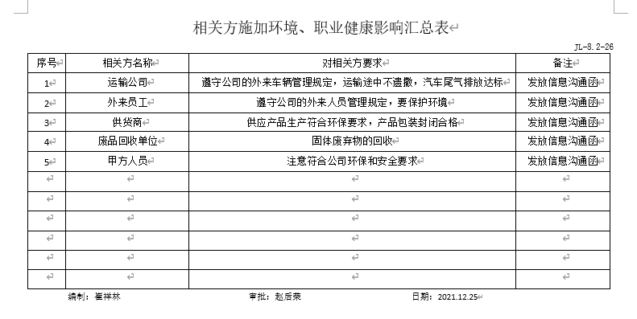  9.查见员工社保缴纳凭证。  10.查见“劳保用品发放记录”：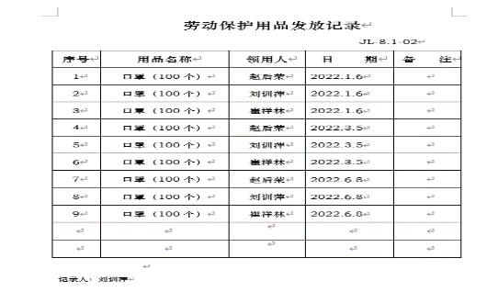  11.查见“员工体检健康证”。  12：查见员工福利待遇发放记录。  部门运行控制基本符合要求。 | Y
应急准备和响应 | EO8.2 | 编制了《应急准备和响应控制程序》SXRD-EHS/CX-15-2020，确定的紧急情况有：火灾、触电，均有应急预案。  详见综合部EO8.2条款审核记录。 | Y
 | 早班观察 | 现场观察早班生产检验情况：现场员工依据客户订单进行分装，员工有佩戴口罩、一次性手套，保障个人卫生，配送产品均为合格产品，现场查看有荷兰芹、圆青椒、白玉菇、四季豆、桂圆等食材，分拣好的食材打包装车，写清客户名称，运输人员依照距离远近进行配送，防止出现绕路现象，避免浪费时间和消耗能源。早间现场照明亮度满足操作需求，分拣间均采用高性能LED灯进行照明，早班工作时由分拣间主管领班，员工按分拣流程进行操作，有相应记录。分拣过程产生的包装袋、废纸箱等固废，均分类存放，定期卖给废品回收方  查环保设施：通风设备保持正常运行。  消防器材有效并配置合理、设备电源安全保护符合要求，夜间作业与白天作业基本一致。  员工操作过程遵守公司产品工艺要求、环境管理体系要求、职业健康安全要求。  设备噪声控制能符合要求，分拣间内两人对面交谈，清晰可听，未见废水外排，现场粉尘轻微，地面干净整洁。  夜班现场运行控制基本符合要求。 | Y

说明：不符合标注N

